Қазақстан Республикасы Әділет министрі Қ.С.Мусинның баяндамасы
(Доклад Министра юстиции Республики Казахстан Мусина К.С.)

Құрметті Балаим Туғанбайқызы!
Құрметті депутаттар!
Сот төрелігін іске асырудың соңғы кезеңі ретінде мәжбүрлеп орындату процесі тиімді, жедел және әділ болуға тиіс. Бірақ, өкінішке орай, өндіріп алушылар өздеріне тиесілі сомаларды уақтылы және толық өндіріп алуға қол жеткізе алмайды.
2021 жылы сот орындаушыларының іс жүргізуінде 9,3 триллион теңге сомасына 7 миллион атқарушылық және басқа да құжаттар болды.
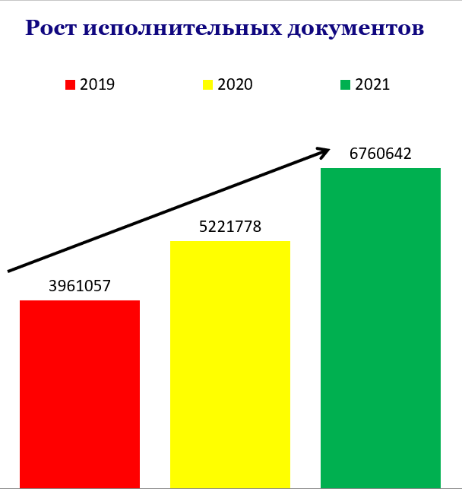
Нақты өндіріп алу 300 миллиард теңге сомасына 2,3 миллион атқарушы құжат бойынша жүзеге асырылды. Негізгі себептер – заңнаманың олқылықтары және борышкерлердің төлем қабілетсіздігі.
Өткен жылы борышкер табысының немесе мүлкінің болмауына байланысты өндіріп алушыларға 2,4 триллион теңгеге 608 мың атқарушылық құжат қайтарылды.
Жыл сайын атқарушылық іс саны 1 миллионнан астам құжатқа өсуі байқалады. Тиісінше сот орындаушылардың жүктемесі де артып келеді.
Сот актілерін орындау ең проблемалық жұмыс болып табылады. Сот орындаушыларының әрекеттеріне шағымдардың саны төмендемей, бұзушылықтардың саны да өсуде. Бұл әкімшілік әділет жүйесін енгізуді айқын көрсетті. Талап-арыздардың жартысы сот орындаушыларының әрекеттерін даулау туралы, көп жағдайда соттар оларды негізделген деп таниды. Әрине, бұл жағдайдың субъективті және объективті себептері бар.
Сот орындаушыларының көпшілігі адал және еңбекқор қызметкерлер болып табылады, өз денсаулықтарын аямайтын, кейде, өкінішке орай, өмірлерін де. Біз оларды қолдадық та және қолдаймыз.
Сонымен қатар министрлік борышкерлердің де, өндіріп алушылардың да құқықтарын қорғау үшін жүйелі жұмыс жүргізуде.
Атқарушылық іс жүргізу туралы заңға маңызды өзгерістер 2020 жылы енгізілді, олар борышкер мен өндіріп алушының құқықтарын қорғауға, жеке сот орындаушыларының жауапкершіліктерін күшейтуге бағытталған.
Енді бір ай ішінде алимент өндіру және басқа да әлеуметтік істер бойынша белсенді жұмыс болмаған жағдайда сот орындаушы лицензиясынан айырылады. 2021 жылы осындай негіздер бойынша 19 жеке сот орындаушысы лицензиясынан айырылды.
Жеке сот орындаушысы мүлікті сатқаннан кейін басқа сот орындаушылардың да шектеулерін шешуге міндетті болды. Енді сот орындаушысы борышкердің елден шығуын шектеуге міндетті, бұрын ол мұны өз қалауы бойынша жасай алатын.
Жұмыс істейтін мүгедек борышкерден алимент өндіріп алу тек оның жалақысынан ғана жүзеге асырылады.
2020 жылғы желтоқсанда Жоғарғы Соттың сот актілерін орындамағаны үшін жауаптылық туралы нормативтік қаулысына түзетулер енгізілді. Бұл өзгерістер қасақана төлемеушілерді қылмыстық жауапкершілікке тартуды айтарлықтай жеңілдетті.
Өткен жылы алимент төлемегені үшін 316 борышкер қылмыстық жауапкершілікке тартылды, ал 2019 жылы тек 62 борышкер болған. Жалпы, 2021 жылы 6 мыңнан астам борышкер әкімшілік жауапкершілікке тартылды.
Сонымен қатар Мемлекет басшысының тапсырмасымен әзірленген маңызды заңнамалық өзгерістерді сіздер 2021 жылғы 31 желтоқсанда қабылдадыңыздар.
Заңмен кепіл ұстаушыларға және олармен үлестес тұлғаларға сауда-саттыққа қатысуға тыйым салынды.
Жылжымайтын мүлікті аукцион арқылы бастапқы бағалау құнының 75 пайызынан төмен сатуға болмайды (бұрын сатудың ең төменгі шегі 50 пайыз болған) және тағы басқа өзгерістер.
Жалпы алғанда, маңызды мәселелер тобы Атқарушылық іс жүргізу саласын автоматтандыру арқылы өз шешімін тапты.
Бүгінгі күнә іс жүргізу әрекеттерінің 70 пайызы автоматтандырылған ақпараттық жүйесінде жүзеге асырады.
Атқарушылық іс жүргізу тараптары материалдармен онлайн таныса алады және процестік өтініш-хаттарды тараптардың кабинеті арқылы бере алады. Автоматтандырылған ақпараттық жүйеде тіркелу осы мүмкіндікті ашады. Жаңа отырыстың алдында өздеріңіз біздің автоматтандыру жүйесінің қалай жұмыс істейтін көрдіңіздер.
Но вместе с тем проблем у нас еще достаточно.
Не все банки на сегодня интегрированы с нашей информационной системой. Вы сейчас видели, как можно очень быстро через приложение оплатить судебную задолженность и в результате автоматически буквально в течение нескольких минут снимаются все аресты, исключается из списка должников гражданин. Это все это дело занимает очень короткое время.
Но на сегодня такая система работает только через «Kaspi.kz» и портал «Post.kz». Другие банки пока в эту систему не интегрированы по разным причинам, но с ними мы работу ведем.
Вообще из всех 27 банков второго уровня 14 банков у нас подключены к системе информационного обмена, это что касается наложения арестов, получения данных по счетам и так далее.
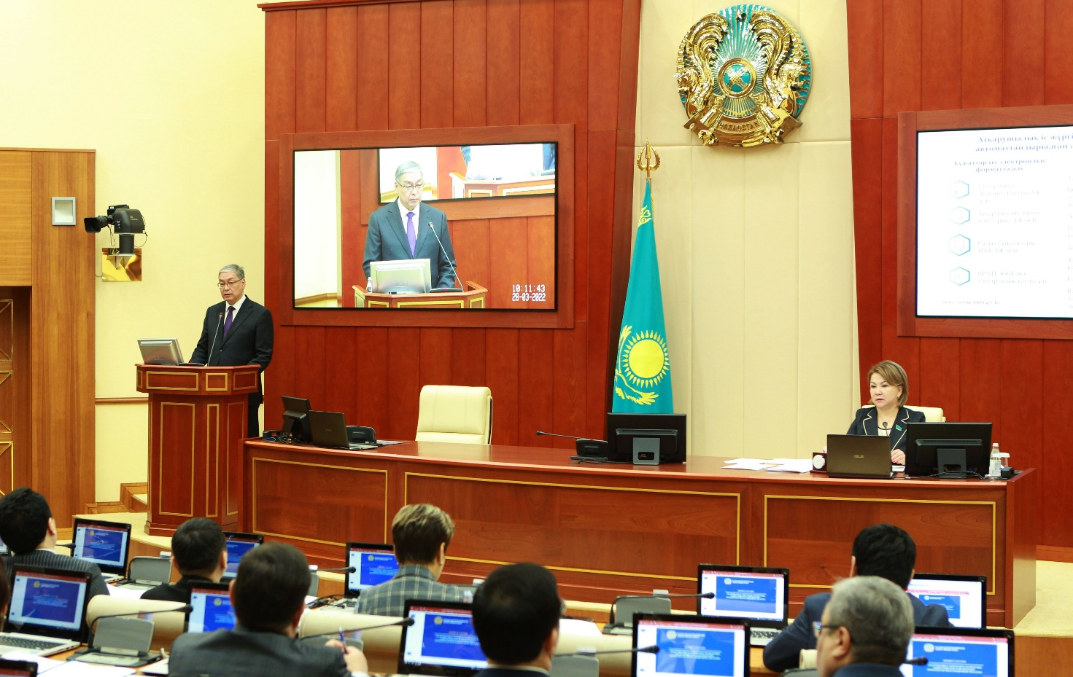
После полной интеграции баз это позволит нам в полной мере автоматизировать процесс исполнения, оптимизирует взаимодействие с банками и значительно расширит гражданам возможности и альтернативные способы оплаты долга, облегчит жизнь им и уменьшит процент неисполненных судебных решений.
Есть вопросы и с Министерством внутренних дел. У нас пока нет интеграции в части наложения и снятия ареста на транспорт и ограничения действия водительских удостоверений.
Огромной и практически не решаемой на сегодня является проблема уведомления сторон. Когда-то, будучи депутатом, я в этом зале поднимал данную проблему.
Сейчас в системе АИС ОИП внедрено SMS-извещение. Такая система есть и у других государственных органов, но эта мера неэффективна, поскольку не обеспечивает гарантированной доставки сообщения именно должнику или взыскателю. Номера могут меняться, прочитал или не прочитал человек – это все непонятно.
Очевидно и то, что направление уведомлений по почте – уже архаизм как по срокам доставки, так и по стоимости. Только на отправку уведомления одним заказным письмом расходуется около 400 тенге.
В правовой системе государства, в которой своевременное уведомление должника является обязательным условием применения тех или иных принудительных мер, наличие системы гарантированного уведомления, – это насущная необходимость. И не только для судебных исполнителей, но и для всех административных органов.
В настоящее время министерство работает над практической реализацией этого вопроса, соответствующие предложения будут внесены в Правительство в ближайшее время.
Сегодня закон таков, что действия и процессуальные решения ЧСИ обжалуются только в суде. Судебные разбирательства по таким искам, включая все инстанции, могут длиться 11 и более месяцев. Все это время исполнение решения стоит. Люди не могут получить то, что уже взыскано в их пользу судом. Нередко при этом должники злоупотребляют правом обжалования и используют его для затягивания процесса исполнения. За это время прячут имущество, деньги и таким образом уклоняются от исполнения.
В то же время судебная практика показывает, что около 200 исков к ЧСИ в судах закончено примирением (я могу где-то в цифрах немного ошибаться, но это минимальные цифры), более тысячи дел – отзывом иска. То есть разрешение спора происходит на досудебной стадии на уровне региональных палат.
Полагаем, что надо такую практику легализовать и наделить полномочиями по отмене решений частных судебных исполнителей должностных лиц региональных палат. Это в разы сократит время рассмотрения споров и положительно отразится на защите прав сторон. То есть, чем идти в суд и в течение как минимум полугода решать спор, гораздо эффективнее, если такие разногласия будут решаться на уровне палаты, где, как показывает практика, все решается довольно быстро и эффективно.
Депутатами такая поправка сейчас внесена в законопроект. Я прошу коллег депутатов ее поддержать.
В целом же за 11 лет действия Закона «Об исполнительном производстве» в него внесено 397 поправок, больше, по-моему, вносилось только в КоАП. Думаю, что настала пора для разработки нового Закона «О принудительном исполнении», который должен вобрать в себя лучшие мировые законодательные практики, обеспечивающие баланс между верховенством закона и соблюдением прав граждан.
Концепция законопроекта в настоящее время разрабатывается министерством.
Подводя итоги, хочу заверить, что работа по реализации защиты прав граждан в исполнительном производстве будет продолжена. Потенциал для развития сферы принудительного исполнения имеется, и мы в полной мере будем его использовать.
Благодарю за внимание. Доклад окончен.

